**PERANCANGAN SISTEM INFORMASI GEOGRAFIS PEMETAAN LOKASI APOTEK DI KABUPATEN SUMBA TIMUR BERBASIS *WEB***

**Yohan Tomi Talu Meha1*, Pingky A. R. Leo Lede2, Hawu Yogia Pradana Uly3**

1,2,3Universitas Kristen Wira Wacana Sumba/Teknik Informatika; Jl. R. Suprapto No.35, Prailiu, Kec. Kota Waingapu, Kabupaten Sumba Timur, Nusa Tenggara Timur; telp (0387) 62393

|  |  |
| --- | --- |
|  |  |
| Diterima: xxxx-xx-xx Diterima: xx-xx-xx  **Kata Kunci:** Apotek, *Black Box Testing, Rapid Application Development*, Sistem Informasi Geografis, *System Usability Scale*,  **Email Koresponden:** yohantomi113@gmail.com | **Abstrak.** Salah satu teknologi sitem informasi yang sangat bermanfaat adalah Sistem Informasi Geografis, yang mengelola data spasial untuk berbagai kebutuhan, seperti perencanaan pembangunan dan manajemen sumber daya. Dalam bidang kesehatan, pembangunan layanan kesehatan khususnya apotek, masih belum merata di Kabupaten Sumba Timur. Pemerintah daerah khususnya Dinas Kesehatan Kabupaten Sumba Timur belum memiliki sistem khusus untuk mengelola data apotek sehingga diperlukan sebuah Sistem Informasi Geografis Pemetaan Lokasi Apotek. Metode *Rapid Application Develop ment* digunakan untuk memastikan sistem yang dikembangkan responsif terhadap kebutuhan pengguna yang dinamis. Hasil Pengujian *Black Box Testing* dan Pengujian *System Usability Scale* menunjukkan sistem bernilai 100% dan sistem berjalan secara efesien sesuai kebutuhan pengguna. Sistem ini diharapkan dapat membantu pihak Dinas Kesehatan Kabupaten Sumba Timur dalam mengelola data apotek serta mempermudah masyarakat dalam mengakses informasi mengenai apotek dengan akurat dan efesien. |
| ***Abstrak.*** *One of the most useful information system technologies is the Geographic Information System, which manages spatial data for various needs, such as development planning and resource management. In the health sector, the development of health services, especially pharmacies, is still uneven in East Sumba Regency. The local government, especially the East Sumba Regency Health Office, does not have a special system to manage pharmacy data, so a Pharmacy Location Mapping Geographic Information System is needed. The Rapid Application Development method is used to ensure that the developed system is responsive to the dynamic needs of users. The results of Black Box Testing and System Usability Scale Testing show that the system is 100% valued and the system runs efficiently according to the user's needs. This system is expected to help the East Sumba Regency Health Office in managing pharmacy data and make it easier for the public to access information about pharmacies accurately and efficiently.* |
|  |  |

# PENDAHULUAN

Di era digital saat ini, teknologi sistem informasi dan internet telah menjadi kebutuhan sehari-hari di berbagai aspek kehidupan. Teknologi sistem informasi yang sering digunakan adalah sistem informasi berbasis *website.* *Website* adalah salah satu pemanfaatan teknologi informasi yang banyak diakses oleh pengguna internet dimanapun dan kapanpun mereka terhubung dengan internet. Salah satu teknologi sistem informasi berbasis *website* yang sering digunakan yaitu sistem informasi geografis.

Pengelolaan data dengan referensi spasial merupakan penekanan utama dari sistem informasi geografis. Sistem informasi geografis dirancang untuk menganalisis serta menginterpretasikan data yang berkaitan dengan geografi [1]. Teknologi sistem informasi geografis memiliki beragam fungsi, termasuk dalam penelitian ilmiah, pengelolaan sumber daya, dan perencanaan pembangunan. Misalnya, teknologi ini dapat meningkatkan kecepatan dalam menampilkan waktu respon saat terjadi bencana alam [2]. Teknologi ini juga dapat dimanfaatkan pada bidang kesehatan, khususnya dalam pengelolaan dan perencanaan pembangunan sarana pelayanan kesehatan.

Apotek merupakan sarana pelayanan kesehatan yang memiliki tujuan meningkatkan kesehatan masyarakat dan sebagai tempat praktek tenaga profesi apoteker dalam melakukan aktivitas kefarmasian. Menurut Peraturan Menteri Kesehatan No. 9 Tahun 2017, apotek didefinisikan sebagai fasilitas yang menyediakan layanan kefarmasian yang dikelola oleh apoteker [3]. Apotek juga memiliki fungsi menyalurkan pembekalan farmasi untuk menyebarkan obat yang dibutuhkan oleh masyarakat secara luas dan merata. Sarana pelayanan apotek yang belum merata dapat menurunkan tingkat kesehatan masyarakat. Oleh karena itu diperlukan pembangunan infrastruktur yang merata pada setiap wilayah.

Berdasarkan informasi yang diperoleh dari Dinas Kesehatan Kabupaten Sumba Timur, sebanyak 20 apotek tersebar di wilayah Kabupaten Sumba Timur, yang diuraikan dalam tabel berikut.

Tabel 1. 1 Daftar Apotek

|  |  |  |  |
| --- | --- | --- | --- |
| **No** | **Nama Apotek** | **Kecamatan** | **Luas Wilayah Kecamatan** |
| 1 | Apotek K-24 Waingapu | Kota Waingapu | 73,80 km2 |
| 2 | Apotek Cendana Farma | Kambera | 52,00 km2 |
| 3 | Apotek Ufo Farma | Kota waingapu | 73,80 km2 |
| 4 | Apotek Mahyra Farma | Kota Waingapu | 73,80 km2 |
| 5 | Apotek Winner | Kota Waingapu | 73,80 km2 |
| 6 | Apotek ebenhaezer | Kecamatan Pahunga Lodu | 349,80 km2 |
| 7 | Apotek Rafah | Kota Waingapu | 73,80 km2 |
| 8 | Apotek Gratia Farma | Pandawai | 412,60 km2 |
| 9 | Apotek Palapa Farma | Kota Waingapu | 73,80 km2 |
| 10 | Apotek 2B Farma | Umalulu | 307,90 km2 |
| 11 | Apotek Shiloh | Lewa | 281,10 km2 |
| 12 | Apotek Moeara | Kambera | 52,00 km2 |
| 13 | Apotek Vision | Kota Waingapu | 73,80 km2 |
| 14 | Apotek Anugerah | Kambera | 52,00 km2 |
| 15 | Apotek Berlian | Kota Waingapu | 73,80 km2 |
| 16 | Apotek Rahma Farma | Kota Waingapu | 73,80 km2 |
| 17 | Apotek Harapan Kita | Kota Waingapu | 73,80 km2 |
| 18 | Apotek Rejeki Farma | Kota Waingapu | 73,80 km2 |
| 19 | Apotek Sehat | Kota Waingapu | 73,80 km2 |
| 20 | Apotek Permata Farma | Umalulu | 73,80 km2 |

Menurut data Badan Pusat Statistik (2023), Kabupaten Sumba Timur memiliki luas wilayah 7.000,50 km² dengan jumlah penduduk 255.498 jiwa [4]. Jika dilihat dari persebaran apotek pada Tabel 1.1, dapat disimpulkan bahwa ketersediaan apotek terpusat pada kecamatan Kota Waingapu, dimana luas Kecamatan Kota Waingapu 73,80 km2 dengan jumlah apotek 13 apotek sedangkan luas kecamatan umalulu 307,90 km2 dengan jumlah apotek 2 apotek dan Kecamatan Lewa 281,10 km2 dengan jumlah apotek 1 apotek saja. Perbedaan jumlah apotek yang tidak sesuai dengan luas wilayah mengakibatkan pembangunan apotek tidak dilakukan secara merata di setiap kecamatan. Peraturan terkait pembangunan apotek seharusnya menetapkan batas jarak antara apotek satu dengan yang lainnya. Selain itu, perlu juga mempertimbangkan aspek pelayanan pemerataan, jumlah penduduk, jumlah dokter, fasilitas pelayanan kesehatan, serta kemudahan akses bagi masyarakat [5]. Salah satu wilayah yang menerapkan regulasi pendirian apotek adalah Kabupaten Bantul. Dalam Peraturan Bupati Bantul Nomor 25 Tahun 2012 dinyatakan bahwa jarak minimum untuk mendirikan apotek baru adalah 500 meter dari apotek yang sudah ada, tanpa memperhatikan batasan wilayah desa [6]. Sebagai lembaga pemerintah yang memiliki tugas mengatur kebijakan, menginformasikan, mengawasi dan mendata apotek, Dinas Kesehatan Kabupaten Sumba Timur belum memiliki sarana sistem khusus untuk membantu dinas kesehatan dalam melakukan kinerjanya. Oleh karena itu, perlu diterapkan Sistem Informasi Geografis (SIG) yang dapat memvisualisasikan distribusi apotek, sehingga dapat membantu pemerintah dalam menangani masalah penyebaran apotek dan fasilitas layanan kesehatan [7].

Penelitian ini mengadopsi metode *Rapid Application Development* (RAD) guna menghasilkan sistem yang efisien dan responsif terhadap kebutuhan yang dinamis atau dapat berubah seiring berjalannya waktu. Berdasarkan latar belakang tersebut, adapun maksud dari penelitian ini yaitu membangun sebuah **“Sistem Informasi GeografisPemetaan Lokasi Apotek di Kabupaten Sumba Timur Berbasis *Web*”.**

# TINJAUAN PUSTAKA

***2.1 Apotek***

Apotek adalah suatu tempat yang menyediakan pelayanan kefarmasian juga wadah melakukan aktivitas kefarmasian bagi apoteker. Untuk memastikan kualitas layanan kefarmasian, penting untuk melakukan evaluasi terhadap mutu pelayanan tersebut. Apotek adalah tempat menjual, membuat dan meramu obat. Istilah apotek berasal dari bahasa Yunani *Apotecha* yang secara harfiah berarti “penyimpanan” [8]. Sebagai alat penyalur kebutuhan kesehatan masyarakat, apotek adalah fasilitas pelayanan kesehatan yang menyediakan obat-obatan dan perlengkapan farmasi laiin yang diperlukan [9].

***2.2 Sistem Informasi***

Suatu sistem yang menampilkan data dengan tujuan tertentu seperti keperluan pemasaran, yang terdiri dari kombinasi antara individu, teknologi informasi, dan prosedur yang terstruktur disebut sistem informasi [10]. Sistem informasi adalah suatu kerangka kerja yang mengendalikan bagaimana komputer dan sumber daya manusia digunakan untuk mengubah *input* menjadi *output*, untuk mencapai tujuan perusahaan [11].

***2.3 Sistem Informasi Geografis***

Sistem Informasi Geografis (SIG) adalah ilmu pengetahuan tentang geografis dunia dengan bantuan perangkat lunak komputer untuk menampilkan informasi yang akurat mengenai geografis atau kewilayahan [12]. Sistem informasi geografis dalam pengertian terbatas merupakan sistem berbasis komputer yang mampu menyusun, menyimpan, mengelola, dan menyajikan informasi yang terkait dengan lokasi geografis. Contohnya, data yang diidentifikasi berdasarkan posisinya dalam basis data[10]*.* Informasi tentang permukaan bumi dapat dikumpulkan, diverifikasi, diintegrasikan, dan dianalisis melalui sistem ini [13].

***2.4 Google Maps***

*Google maps* menyediakan layanan pemetaan digital dan peta gratis yang memungkinkan pengguna melihat peta dunia melalui peramban *web* [2]. Sebagai layanan *open-source*, *google maps* dapat dimodifikasi oleh pengembang sesuai kebutuhan dengan memanfaatkan *library* yang disediakan *google*. *Google API* memberikan fasilitas bagi pengguna untuk mengintegrasikan *google maps* ke dalam pengembangan aplikasi [13].

***2.5 XAMPP***

XAMPP adalah program yang berfungsi sebagai *server* lokal (*localhost*) dan kompatibel dengan sejumlah sistem operasi. Dalam perancangannya, XAMPP menggunakan MYSQL sebagai sistem manajemen basis data dan *Apache* sebagai *server web* [8].

***2.6 PHP***

PHP adalah bahasa pemrograman yang dipakai untuk mengembangkan situs web bersama dengan HTML (*Hypertext Markup Language*). Bahasa ini awalnya dikembangkan oleh Rasmus Lerdorf sebagai proyek pribadi dan kemudian disempurnakan oleh kelompok pengembang bernama *Group Six*, hingga akhirnya dirilis kembali dengan nama PHP [14].

***2.7 Leaflet JS***

Sebagai bagian dari *Mapbox* sejak tahun 2013, *Leaflet JS* diciptakan oleh Vladmir Agafonkin [14]. *Plugin* ini memberikan manfaat berupa fitur pencarian rute berdasarkan titik koordinat. Intergrasi ini memudahkan pengembang dalam mengkomunikasikan lokasi dan tujuan rute kepada pengguna [8].

***2.8 Black Box Testing***

*Black box testing* merupakan pengujian yang berfokus untuk mengevaluasi apakah perangkat lunak dapat menjalankan semua tugas yang seharusnya dilakukan dan memastikan tidak ada kesalahan dalam proses *input*, *output*, dan pengolahan data [15]. Penelitian ini dirancang untuk mengevaluasi kemampuan program dalam menjalankan fungsinya dengan benar ketika diberikan berbagai macam kondisi masukkan [16].

***2.9 Pengujian System Usability Scale******(SUS)***

Pengujian SUS menggunakan skala poin (1 sampai 5) untuk mengukur tingkat persetujuan responden terhadap sepuluh pernyataan yang bertujuan memberikan gambaran umum tentang usability sebuah sistem. Poin 1 merepresentasikan ketidaksetujuan penuh, sementara poin 5 merepresentasikan persetujuan penuh. Skor akhir SUS dihitung melibatkan skala penilaian sebagai metrik evaluasi. Instrumen evaluasi SUS terdiri dari sepuluh pertanyaan yang berfungsi sebagai indikator pengukuran [17].

# METODE PENELITIAN

Metode pada penelitian ini dilakukan dengan beberapa langkah atau tahapan.

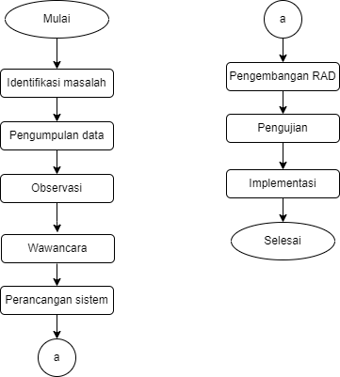

Gambar 3.1 Alur Penelitian

***3.1 Identifikasi Masalah***

Pada tahap identifikasi masalah dilakukan perumusan masalah yang spesifik dan terukur. Tahap ini berfungsi untuk memfokuskan arah penelitian.

***3.2 Pengumpulan Data***

Pengumpulan data memanfaatkan 2 metode yaitu observasi dan wawancara yang akan dilakukan di lokasi penelitian untuk dimasukkan ke dalam sistem informasi geografis pemetaan lokasi apotek.

1. Observasi

Observasi dilakukan di Kantor Dinas Kesehatan Kabupaten Sumba Timur untuk memperoleh data yang dibutuhkan. Dengan melakukan observasi peneliti dapat mengetahui pengelolaan data apotek yang berjalan selama ini pada kantor Dinas Kesehatan kabupaten Sumba Timur. Dinas Kesehatan Kabupaten Sumba Timur bertanggung jawab untuk mengelola data apotek. Saat ini belum ada sistem khusus di Dinas Kesehatan Kabupaten Sumba Timur untuk menangani data apotek yang lebih spesifik, seperti informasi geografis apotek.

1. Wawancara

Untuk mengumpulkan data yang diperlukan, pengumpulan data dilakukan dengan wawancara lansung dengan pihak yang terlibat untuk kebutuhan sistem, dalam hal ini Dinas Kesehatan Kabupaten Sumba Timur yang bertanggung jawab untuk pengelolaan apotek.

***3.3. Perancangan Sistem***

*Unified Modeling Language* (UML) digunakan dalam penelitian ini untuk menjelaskan bagaimana sistem yang akan dibangun.

1. *Use Case* Diagram

Interaksi antara administrator dan pengunjung saat mengontrol daln melihat informasi apotek digambarkan dalam *Use case* diagram.

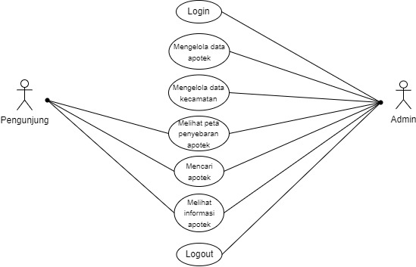

Gambar 3.2 Use Case Diagram

1. *Activity* Diagram

*Activity* diagram terdiri dari beberapa aktivitas yaitu *Login,* Tambah, Edit, Hapus, Menampilkan Peta, dan Pencarian.

1. *Activity* diagramhalaman *login* admin

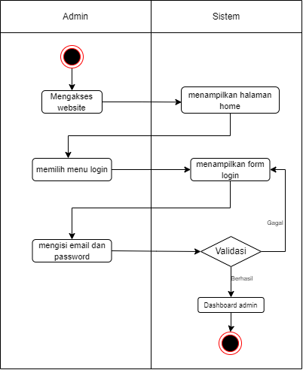

*Gambar 3.3* *Activity* Diagramhalaman *login* admin

1. *Activity* diagramtambah data apotek

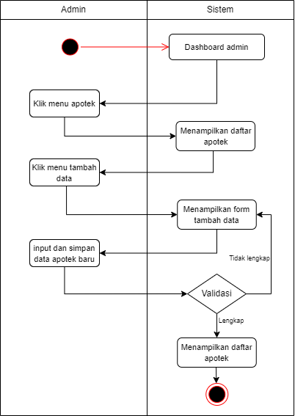

*Gambar 3.4* *Activity* diagramtambah data apotek

1. *Activity* diagram edit data apotek

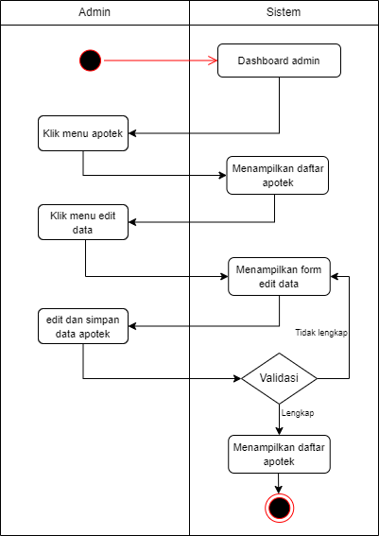

*Gambar 3.5* *Activity* diagram edit data apotek

1. *Activity* diagramhapus data apotek

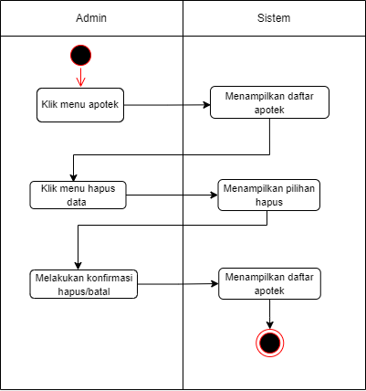

*Gambar 3.6* *Activity* diagramhapus data apotek

1. *Activity* diagramPengunjung

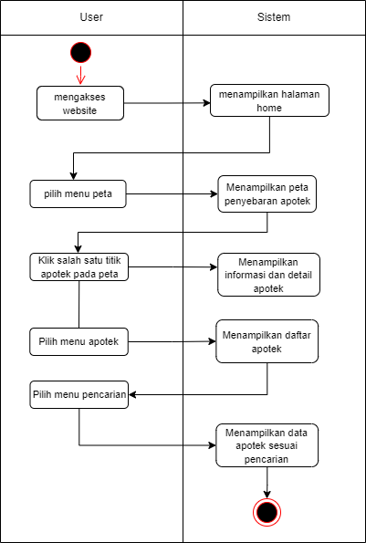

*Gambar 3.7* *Activity* diagramPengunjung

1. *Class* Diagram

Struktur dan interaksi antara entitas sistem digambarkan dalam *Class* diagram sistem informasi geografis apotek.

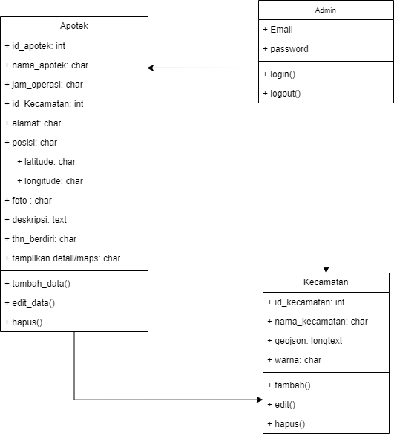

Gambar 3.8 Class diagram

1. *Sequence* Diagram

*Sequence* diagram berikut ini merupakan alur dari pengelolaan data yang dilakukan oleh admin dan alur dari aktivitas yang dilakukan pengguna atau masyarakat.

1. *Sequence* diagram tambah data admin

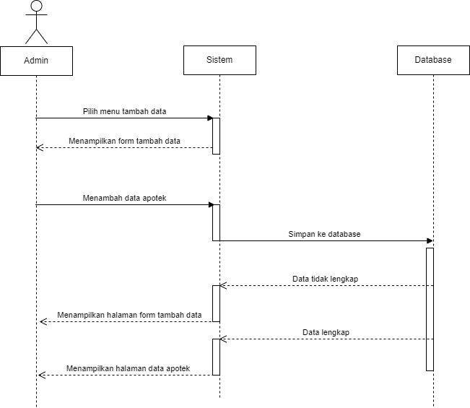

*Gambar 3.9* *Sequence* diagram tambah data admin

Admin dapat memilih opsi untuk menambah data, yang akan manmapilkan *form* untuk pengisisan. Setelah mengisi *form* tersebut, admin dapat menyimpan data. Jika semua data yang terisi sudah lengkap, maka sistem akan menyimpannya ke dalam *database*. Namun jika data yang dimasukkan tidak sesuai, sistem akan kembali menampilkan *form* untuk menambah data.

1. *Sequence* diagrampengunjung

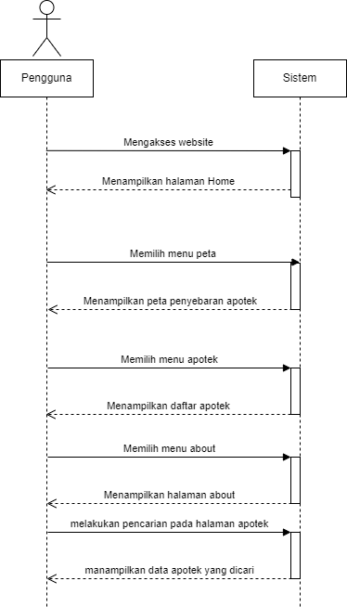

*Gambar 3.10* *Sequence* diagrampengunjung

Gambar di atas menjelaskan aktivitas pengguna ketika mengakses *website*. Sistem akan menampilkan halaman *home* dari *website*. Pengguna dapat memilih menu peta untuk melihat penyebaran apotek. Pengguna juga dapat melihat dan mencari data apotek pada halaman apotek dengan memilih menu apotek. Pada *website* juga terdapat menu *about*.

**3.4 *Pengembangan RAD***

Siklus pengembangan yang pendek, cepat, dan berulang menjadi fokus utama pendekatan ini. Manfaat penggunaan metode ini adalah mencakup siklus pengembangan yang lebih pendek, fleksibilitas, peningkatan keterlibatan pengguna dan mengurangi resiko kesalahan.

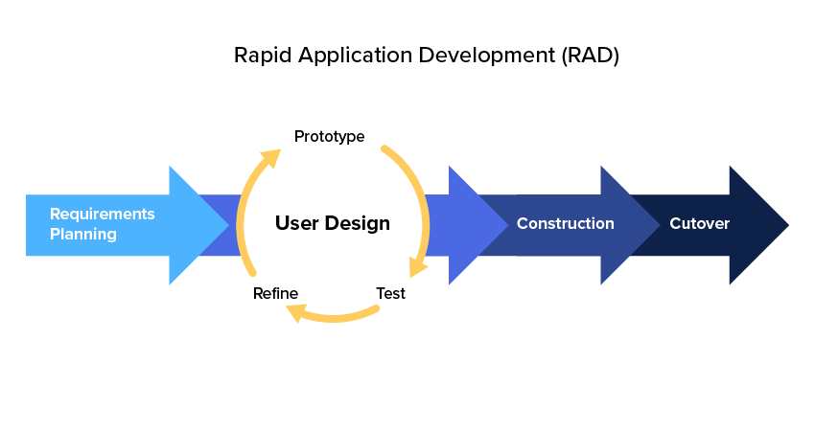

Gambar 3.11 Model Rapid Application Development

Berikut tahapan metode RAD:

1. Rencana Kebutuhan (*Requirements Planning*)
2. Rancangan Antarmuka Pengguna (*User Design*)
3. *Construction*
4. Implementasi (*Cutover*)

**3.5 Pengujian**

Tingkat pemenuhan kebutuhan pengguna oleh sistem informasi geografis berbasis *web* untuk pemetaan apotek di Kabupaten Sumba Timur diukur melalui pengujian validitas desain sistem. Pengujian ini menggunakan dua pendekatan, yakni pengujian *black box* dan pengujian SUS.

**3.6 Implementasi**

Pada tahap meliputi verifikasi menyeluruh terhadap perangkat keras yang digunakan, memeriksa koneksi ke sistem basis data, serta pengujian proses *login* dan proses pengelolaan data untuk memastikan fungsionalitas sistem. Dalam perancangan sistem, peneliti menggunakan 5 teknologi, yaitu Leaflet JS, PHP, XAMPP, *Google Maps*, dan *Framework Laravel*. *Laravel* menyediakan struktur dan *tools* yang memudahkan pengembangan aplikasi *web*.

# HASIL DAN PEMBAHASAN

* 1. ***Implementasi Sistem***

Perancangan sistem informasi geografis pemetaan lokasi apotek di Kabupaten Sumba Timur akan diterapkan ke dalam perangkat lunak. Sistem yang dibangun meliputi halaman *login* admin, *dashboard* admin, peta, *user*, kecamatan, dan halaman apotek. Admin memiliki akses untuk mengelola data pada halaman *user*, kecamatan dan apotek. Selain melakukan *login* dan mengelola data, admin juga dapat melakukan *logout*. Pada sistem ini juga terdapat halaman yang dapat diakses oleh pengunjung mencakup halaman *home*, peta, apotek dan *about*. Pengunjung hanya dapat melihat informasi pada sistem yang dibangun.

1. Halaman Beranda

Informasi yang ditampilkan pada halaman ini yaitu berupa teks dan sampul dari halaman utama sistem. Pada halaman ini juga terdapat menu meliputi menu *home*, pemetaan, apotek, *about*, dan menu *login*. Agar dapat mengelola data apotek, admin dapat memilih menu *login* terlebuh dahulu.

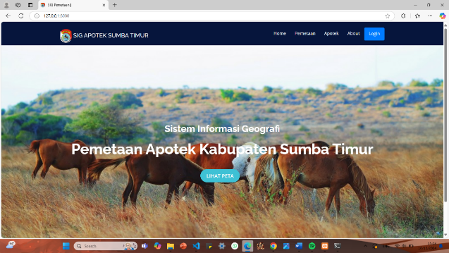

Gambar 3.12 Halaman Beranda

1. Halaman *login* Admin

Pada halaman *login* admin, terdapat *form* untuk menginput *email* dan *password* agar sistem menampilkan halaman utama admin. Ketika terjadi kesalahan penginputan data, maka sistem akan mengarahkan admin untuk mengulangi proses *login*. Jika data yang diinput sudah sesuai, maka halaman utama admin akan ditampilkan.

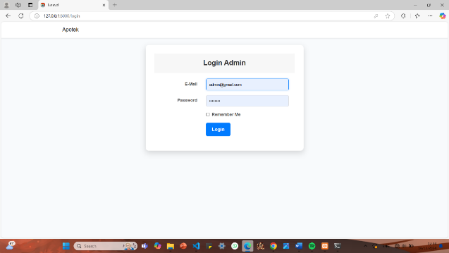

Gambar 3.13 Halaman Login Admin

1. Halaman *Dashboard* Admin

Setelah melewati proses login, halaman utama admin ini akan tampil. Pada halaman ini menampilkan beberapa menu berupa menu *user*, pemetaan, kecamatan, dan menu apotek yang dapat diakses oleh admin. Halaman utama juga menampilkan informasi utama berupa jumlah apotek, jumlah kecamatan dan jumlah *user*.

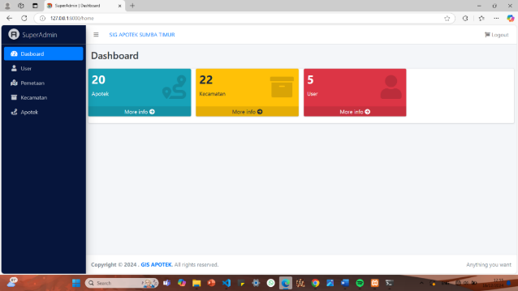

Gambar 3.14 Halaman Dashboard Admin

1. Halaman Kelola *User*

Halaman ini menampilkan data *user*. Halaman *user* terdapat informasi mengenai nama, *email*, *password* dan gambar. Admin dapat mengelola data *user* pada halaman ini.

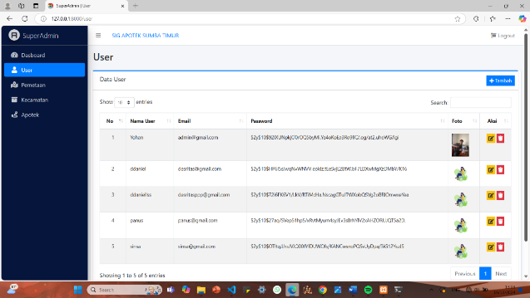

Gambar 3.15 Halaman kelola user

1. Halaman Kecamatan

Pada halaman kecamatan, terdapat informasi mengenai kecamatan tersebut meliputi nama kecamatan dan warna wilayah. Jumlah kecamatan di Kabupaten Sumba Timur adalah 22 kecamatan dengan warna wilayah yang beragam yang dapat dikelola oleh admin. Data kecamatan dapat ditambah, diedit, dan dihapus oleh admin. Admin juga dapat mencari data kecamatan di halaman ini.

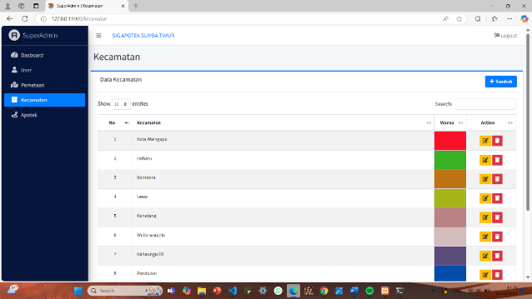

Gambar 3.16 Halaman Kecamatan

1. Halaman Apotek

Halaman apotek menampilkan informasi meliputi nama apotek, alamat, kecamatan, gambar, kontak, jam operasi dan deskripsi sebuah apotek. Admin dapat melakukan aktivitas mulai dari tambah data, edit data, dan hapus data apotek. Admin juga dapat melakukan pencarian data apotek.

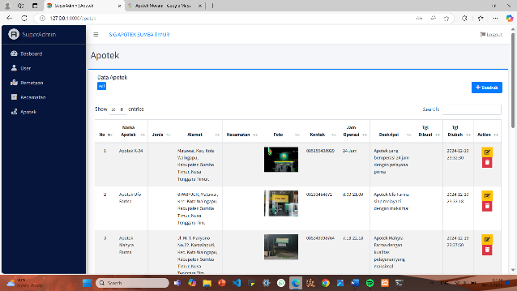

Gambar 3.17 Halaman Apotek

1. Halaman Tambah Data Apotek

Admin dapat menambah data apotek setelah memilih tombol tambah pada halaman apotek. Pada *Form* tambah data tersebut, admin dapat memasukkan data berupa nama, jenis, kecamatan, alamat, posisi (*longitude* & *latitude*), gambar, kontak, jam operasi dan deskripsi dari apotek. Setelah memasukkan data yang diperlukan, admin dapat menyimpan data. Jika data yang dimasukkan salah, maka sistem akan mengarahkan admin untuk mengulangi proses tambah data apotek. Ketika data yang diinput sesuai, secara otomastis data apotek tersebut akan masuk ke daftar apotek dan sistem akan menampilkan halaman apotek.

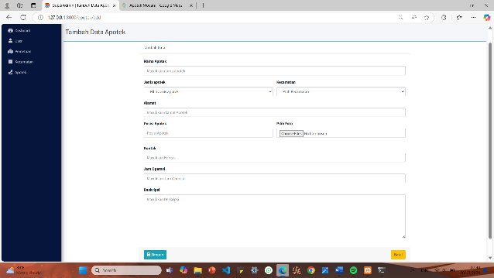

Gambar 3.18 Form tambah data apotek

1. Halaman Edit Data Apotek

Admin dapat mengedit data apotek meliputi nama, jenis, kecamatan, alamat, posisi apotek, gambar, kontak, jam operasi dan deskripsi apotek. Setelah melakukan aktivitas edit, admin dapat menyimpan data apotek yang sudah diedit.

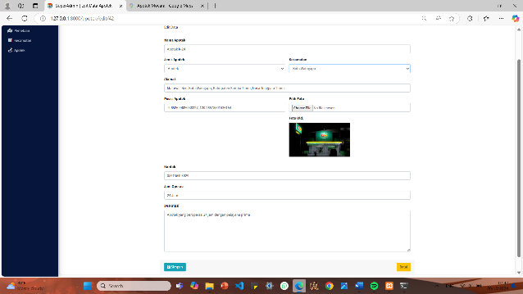

Gambar 3.19 Form edit data apotek

1. Halaman Hapus Data Apotek

Pada halaman apotek, admin dapat melakukan aktivitas hapus data. Ketika admin memilih salah satu apotek yang ingin dihapus, maka sistem akan menampilkan pesan kofirmasi hapus. Admin dapat dapat memilih tombol “Ya” untuk mengkonfirmasi hapus data. Jika admin belum yakin untuk menghapus data, maka admin dapat memilih “Batal”.

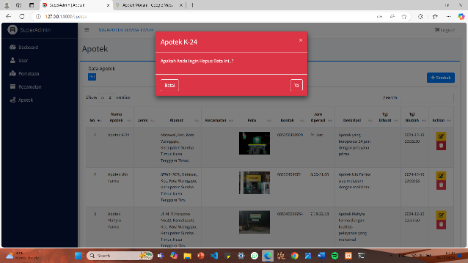

Gambar 3.20 Form hapus data apotek

1. Halaman Peta Pengunjung

Gambar di bawah ini merupakan tampilan halaman peta yang dapat diakses oleh pengunjung untuk menemukan informasi mengenai apotek di Kabupaten Sumba Timur. Pada halaman ini sistem menyediakan beberapa *fitur* yakni tampil berdasarkan kecamatan dan tampil berdasarkan apotek. Penyebaran apotek di Kabupaten Sumba Timur di tandai dengan sebuah *icon maps* berwarna biru. Pengunjung dapat memilih *icon* tersebut agar sistem menampilkan beberapa informasi terkait apotek tersebut.

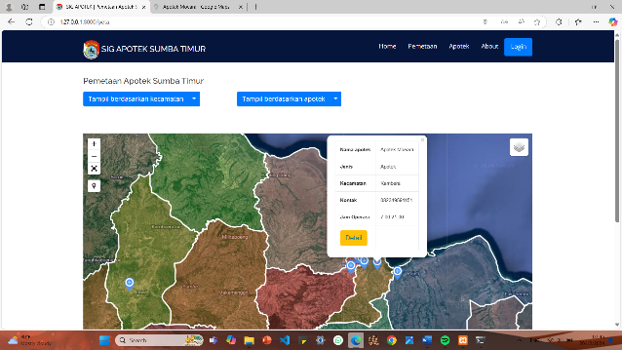

Gambar 3. 21 Halaman Peta Pengunjung

1. Halaman Apotek Pengunjung

Pada halaman ini terdapat informasi meliputi nama apotek, jenis, alamat, kecamatan, gambar dan deskripsi apotek. Pengunjung dapat melakukan penncarian data apotek. Selain itu, tersedia menu detail untuk melihat lebih detail informasi mengenai sebuah apotek.

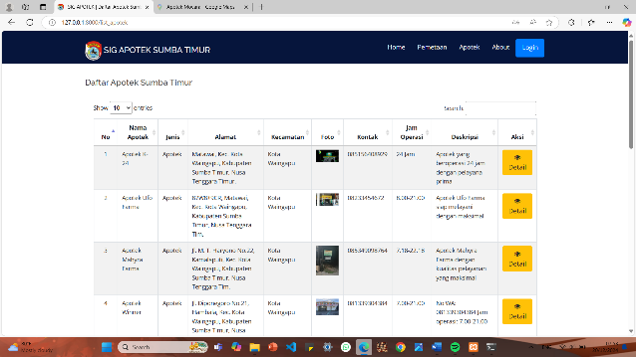

Gambar 3. 22 Halaman Apotek Pengunjung

1. Halaman Detail

Pada halaman ini terdapat informasi detail tentang apotek meliputi peta apotek, gambar tampak depan apotek, nama, jenis, kecamatan, alamat dan deskripsi apotek.

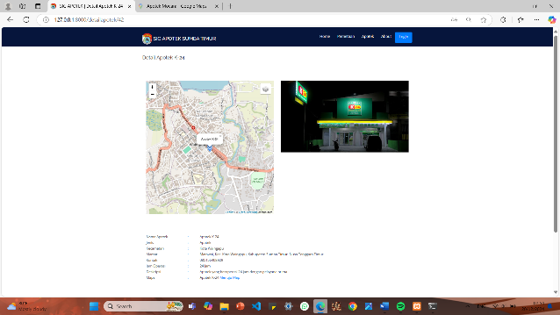

Gambar 3.23 Halaman detail apotek

1. Halaman *About*

Halaman *about* menampilkan informasi mengenai *about* sistem yang dibangun. Informasi yang ditampilkan meliputi logo Dinkes, kontak dan alamat Kantor Dinas Kesehatan Kabupaten Sumba Timur.

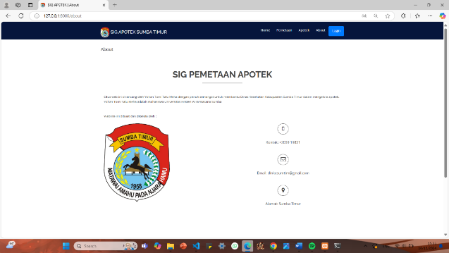

Gambar 3. 24 Halaman About

***4.2 Pengujian***

Tingkat pemenuhan kebutuhan pengguna oleh sistem informasi geografis berbasis *web* untuk pemetaan apotek di Kabupaten Sumba Timur diukur melalui pengujian validitas desain sistem. Pengujian ini menggunakan dua pendekatan, yakni pengujian *black box* dan pengujian SUS.

1. Pengujian *Black Box*

Pada tahap ini, semua fitur dalam sistem diuji untuk mengidentifikasi bagian yang mungkin mengalami kesalahan. Untuk memastikan bahwa semuanya sudah memenuhi kebutuhan pengguna, pengujian *black box* digunakan untuk mengevaluasi seberapa baik setiap fungsi fitur dan menu dalam sistem yang dibangun.

Tabel 4.1 Black box testing

|  |  |  |  |  |
| --- | --- | --- | --- | --- |
| **No** | **Sistem yang diuji** | **Cara Pengujian** | **Hasil Yang Diharapkan** | **Keterangan** |
| 1 | *Login* Admin | *Email* dan *Password* Benar | Sistem akan memberikan akses masuk dan menampilkan halaman *dashboard* admin | Berhasil |
|  |  | *Email* dan *Password* salah | Sistem menolak akses *Login* dan akan menampilkan *alert* “*Email* dan *password* salah” | Berhasil |
| 2 | Menu Peta | Klik menu peta | Akan muncul peta | Berhasil |
|  |  | Fungsi *zoom in* | Memperdekat peta | Berhasil |
|  |  | Fungsi *zoom out* | Memperjarak peta | Berhasil |
| 3 | Menu Kecamatan | Klik menu kecamatan | Akan muncul daftar kecamatan | Berhasil |
|  |  | Klik menu tambah data | Akan muncul *form* tambah data | Berhasil |
|  |  | Klik menu edit data | Akan muncul *form edit* data | Berhasil |
|  |  | Klik menu hapus data | Akan muncul konfirmasi hapus data | Berhasil |
| 4 | Menu Apotek | Klik menu apotek | Akan muncul daftar apotek | Berhasil |
|  |  | Klik menu tambah data apotek | Akan muncul *form* tambah data apotek | Berhasil |
|  |  | Klik menu edit data apotek | Akan muncul *form* edit data | Berhasil |
|  |  | Klik menu hapus data | Akan muncul konfirmasi hapus data | Berhasil |
| 5 | Menu *user* | Klik menu *user* | Akan muncul daftar *user* | Berhasil |
|  |  | Klik menu tambah *user* | Akan muncul *form* tambah data *user* | Berhasil |
|  |  | Klik menu edit data *user* | Akan muncul *form* edit data *user* | Berhasil |
|  |  | Klik menu hapus data *user* | Akan muncul konfirmasi hapus data *user* | Berhasil  Berhasil |
| 5 | *Logout* | Klik tombol *logout* | Menampilkan halaman *login* | Berhasil |
| 6 | *Search* | Menulis kriteria pencarian | Akan menampilkan data sesuai *inputan* pencarian | Berhasil |
| 7 | Peta pengunjung | Mencari berdasarkan kecamatan | Menampilkan pata kecamatan yang dicari | Berhasil |
|  |  | Mencari berdasarkan apotek | Menampilkan pata apotek yang dicari | Berhasil |
|  |  | Meng-klik *icon* apotek | Menampilkan informasi apotek yang dipilh | Berhasil |

Berdasarkan hasil pengujian, setiap fungsi dan fitur telah diuji dengan tingkat keberhasilan 100%, dan setiap pengujian fungsi sistem tidak ditemukan kesalahan. Hasil pengujian konsisten dan sesuai dengan harapana pengguna.

1. Pengujian SUS

Pengujian perangkat lunak dengan proses evaluasi disebut *System Usability Scale* (SUS). Tujuan dari pengujian ini adalah untuk megukur tingkat kepuasan pengguna terhadap sistem yang dibangun.

Tabel 4.2 Skor SUS

|  |  |
| --- | --- |
| **Jawaban** | **Skor** |
| Sangat setuju (SS) | 5 |
| Setuju (S) | 4 |
| Kurang setuju (KS) | 3 |
| Tidak setuju (TS) | 2 |
| Sangat tidak setuju (ST) | 1 |

Tanggapan dari responden atas pernyataan yang disediakan dapat digunakan untuk menghitung hasil dari kepuasan pangguna.

Tabel 4.3 Pernyataan pengujian SUS

|  |  |  |
| --- | --- | --- |
| **No** | **Pernyataan** | **Skala** |
| 1 | Saya yakin untuk memanfaatkan sistem ini | 1-5 |
| 2 | Menurut saya sistem ini sulit | 1-5 |
| 3 | Saya dapat mengoperasikan sistem ini dengan mudah | 1-5 |
| 4 | Menurut saya, banyak fungsi yang tidak konsisten dalam sistem | 1-5 |
| 5 | Saya membutuhkan bantuan dari orang lain untuk teknisi dalam menggunakan sistem ini | 1-5 |
| 6 | Menurut saya, sistem ini akan lebih dimengerti oleh orang lain | 1-5 |
| 7 | Menurut saya sistem ini membingungkan | 1-5 |
| 8 | Menurut saya tidak ada kendala dalam mengoperasikan sistem ini | 1-5 |
| 9 | Saya butuh waktu untuk beradaptasi dengan sistem ini | 1-5 |
| 10 | Semua fitur pada sistem berjalan dengan baik | 1-5 |

Skor dari responden pada pengujian Perancangan Sistem Informasi Geografis Pemetaan Lokasi Apotek Di Kabupaten Sumba Timur Berbasis *Web* dengan menggunakan pengujian SUS sebagai berikut.

Tabel 4.4 Penilaian pengujian SUS

|  |  |  |  |  |  |
| --- | --- | --- | --- | --- | --- |
| **Pernyataan** | **Responden** | | | | |
| **R1** | **R2** | **R3** | **R4** | **R5** |
| Q1 | 4 | 4 | 5 | 3 | 3 |
| Q2 | 3 | 3 | 2 | 2 | 4 |
| Q3 | 4 | 5 | 4 | 3 | 2 |
| Q4 | 2 | 2 | 3 | 2 | 1 |
| Q5 | 3 | 4 | 5 | 4 | 2 |
| Q6 | 4 | 5 | 3 | 3 | 4 |
| Q7 | 1 | 1 | 1 | 2 | 1 |
| Q8 | 4 | 3 | 2 | 5 | 4 |
| Q9 | 4 | 5 | 3 | 3 | 3 |
| Q10 | 5 | 4 | 4 | 3 | 3 |
|  |  |  |  |  |  |
| **Nilai (Jumlah *2,5)** | **85** | **90** | **80** | **75** | **67,5** |

Berikut merupakan rumus rata-rata perhitungan SUS:

$\overline{x}$ = ∑ $\frac{x= 85+90+80+75+67,5}{n= 5}$

$\overline{x}$ = ∑ $\frac{x=397,5}{n= 5}$

$\overline{x}$ = **79,5**

$\overline{x}$ = skor rata-rata

∑ = jumlah skor SUS

n = jumlah responden

* 1. ***Analisis Pengujian***

Pengujian *black box* menunjukkan bahwa setiap fitur dan operasi sistem beroperasi tanpa hambatan. Evaluasi menggunakan SUS dengan 5 responden menghasilkan skor total 79,5. Berdasarkan perhitungan rata-rata SUS, sistem ini dikategorikan “Tinggi” dalam rentang penerimaan, “C” dalam skala nilai, dan “Baik” dalam penilaian kata sifat. Dengan demikian, dapat disimpulkan bahwa sistem informasi geografis pemetaan lokasi apotek di kabupaten Sumba Timur Berbasis *Web* telah dirancang dengan baik dan efektif untuk digunakan oleh administrator dan masyarakat.

# KESIMPULAN

1. Sistem Informasi Geografis Pemetaan Lokasi Apotek di Kabupaten Sumba Timur Berbasis *Web* yang dibangun untuk membantu pihak Dinas Kesehatan Kabupaten Sumba Timur dalam mengelola data apotek serta mempermudah dalam memantau titik lokasi penyebaran apotek di Kabupaten Sumba Timur dengan menampilkan warna area kecamatan dan *icon* apotek pada *website*, yang menunjukkan wilayah tiap kecamatan dan menunjukkan keberadaaan apotek.
2. Pengembangan SIG menggunakan metode *Rapid Application Development* yang diuji menggunakan dua metode yakni, pengujian *black box* dan pengujian SUS. Hasilnya setiap fungsi dapat bekerja dengan baik, adaptif dan fleksibel dengan kesimpulan bahwa skenario pengujian berhasil*.*
3. Untuk memastikan kepuasan pengguna terhadap sistem yang dibangun, 5 responden menjawab 10 pernyataan dalam pengujian SUS. Berdasarkan hasil analisis, Pengujian SUS menghasilkan nilai rata-rata sebesar 79,5. Dengan demikian, pengujian SUS menunjukkan bahwa perancangan sistem informasi geografis pemetaan lokasi apotek di Kabupaten Sumba Timur telah memenuhi kebutuhhan pengguna dan dapat diterima.

# UCAPAN TERIMA KASIH

Penulis menyampaikan rasa terima kasih kepada semua pihak yang telah memberikan dukungan dalam menyelesaikan penelitian ini.

# DAFTAR PUSTAKA

[1] N. Kurniadin, F. V. A. S. Prasetya, P. K. S. Hadi, and W. Feri, “Pemanfaatan Sistem Informasi Geografis Berbasis Web (Webgis) Untuk Pemetaan Aset Lahan Dan Bangunan Politani Samarinda,” *J. Sains Inf. Geogr.*, vol. 6, no. 1, p. 20, 2023, doi: 10.31314/jsig.v6i1.1359.

[2] Tristianto Didik and Gomes Reinato, “Perancangan Sistem Informasi Geografis Pemetaan Lokasi Wisata Di Wilayah Kota Bogor Web,” vol. 3, no. 2, pp. 68–73, 2022.

[3] Y. Yuniarthe, F. Fahurian, and I. Nuari, “Rancang Bangun Aplikasi Dekstop Sistem Persediaan Obat Pada Apotek (Studi Kasus : Apotek Assifa Lampung),” *J. Teknol. dan Inform.*, vol. 2, no. 2, 2021, doi: 10.57084/jeda.v2i2.972.

[4] Badan Pusat Statistik, “Badan pusat statistik (nama kabupaten/kota),” vol. 3509, 2020.

[5] P. Atas, P. Menteri, and K. Nomor, “http://binfar.kemkes.go.id,” 2016.

[6] S. Windarti, Sudarmanto, and I. Fatoni, “Implementasi Funsgi Harversine untuk Menghitung Jarak Natar Apotek Guna Mendukung Pemberian Ijin Lokasi Apotek Baru di Kabupaten Bantul,” *Pros. SNSebatik 2017 (Seminar Nas. Serba Inform. 2017) STMIK WIDYA CIPTA DHARMA SAMARINDA*, vol. 1, no. 1, pp. 121–125, 2017.

[7] D. Marlena and H. Aspriyono, “SISTEM INFORMASI GEOGRAFIS LETAK LOKASI RUMAH SAKIT DAN APOTEK KOTA BENGKULU BERBASIS ANDROID,” vol. 10, no. 2, pp. 161–167, 2014.

[8] I. Jurnal *et al.*, “Penerapan Webgis Penyebaran Apotek Dikota Rantauprapat,” vol. 2, 2021.

[9] M. R. Julianti, A. Budiman, and A. Patriosa, “Perancangan Sistem Informasi Geografis Pemetaan Lokasi Apotek di Wilayah Kota Bogor Berbasis Web,” vol. 8, no. 1, 2018.

[10] N. R. F. Ramadhani, E. Prasetyaningrum, and L. Bachtiar, “Sistem Informasi Geografis Apotek di Kotawaringin Timur Berbasis Web,” *Build. Informatics, Technol. Sci.*, vol. 2, no. 2, pp. 141–150, 2020, doi: 10.47065/bits.v2i2.549.

[11] L. D. Putri and A. Ahmadi, “Perancangan Sistem Informasi Penerimaan Siswa Baru Pada Sekolah Menengah Kejuruan Negeri 3 Pacitan,” *Indones. J. Netw. Secur.*, vol. 3, no. 4, pp. 1–4, 2019.

[12] E. Yuyun *et al.*, “Jurnal riset sistem informasi,” vol. 1, no. 3, pp. 45–53, 2024.

[13] I. W. W. Karsana and G. S. Mahendra, “Sistem Informasi Geografis Pemetaan Lokasi Puskesmas Menggunakan Google Maps Api Di Kabupaten Badung,” *J. Komput. dan Inform.*, vol. 9, no. 2, pp. 160–167, 2021, doi: 10.35508/jicon.v9i2.5214.

[14] I. A. Marleni and A. Gunaryati, “Presensi Karyawan Berbasis Web dengan Fitur Lokasi Leaflet JS menggunakan Laravel,” *J. JTIK (Jurnal Teknol. Inf. dan Komunikasi)*, vol. 7, no. 3, pp. 479–485, 2023, doi: 10.35870/jtik.v7i3.947.

[15] Y. D. Wijaya and M. W. Astuti, “Pengujian Blackbox Sistem Informasi Penilaian Kinerja Karyawan Pt Inka (Persero) Berbasis Equivalence Partitions,” *J. Digit. Teknol. Inf.*, vol. 4, no. 1, p. 22, 2021, doi: 10.32502/digital.v4i1.3163.

[16] M. Nurudin, W. Jayanti, R. D. Saputro, M. P. Saputra, and Y. Yulianti, “Pengujian Black Box pada Aplikasi Penjualan Berbasis Web Menggunakan Teknik Boundary Value Analysis,” *J. Inform. Univ. Pamulang*, vol. 4, no. 4, p. 143, 2019, doi: 10.32493/informatika.v4i4.3841.

[17] U. Ependi, A. Putra, and F. Panjaitan, “Evaluasi tingkat kebergunaan aplikasi administrasi penduduk menggunakan teknik system usability scale,” *Regist. J. Ilm. Teknol. Sist. Inf.*, vol. 5, no. 1, pp. 63–76, 2019, doi: 10.26594/register.v5i1.1412.